Feladatom:
- JSON fájlok kezelése (adatok betöltése és mentése)
- Átlagsebesség, Összidő, Elégetett Kalória számolása, Cél elérésének ellenőrzése és számolása
- Edzési adatok szerkesztése és törlése
- Biztonságos bekérés

Tesztjeim (User.json | Runs.json):
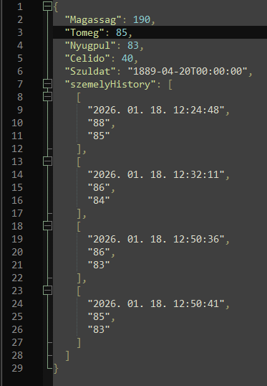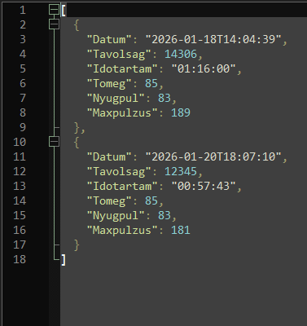
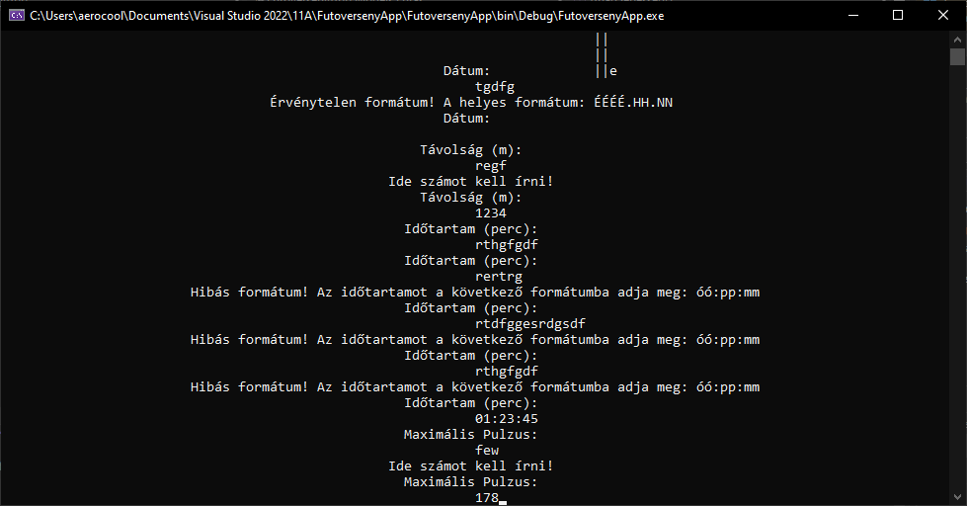
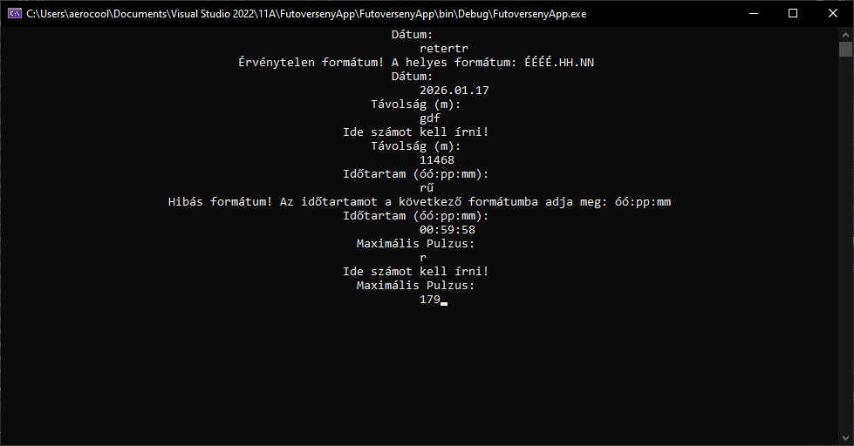
Edzés Rögzítése és szerkesztése:
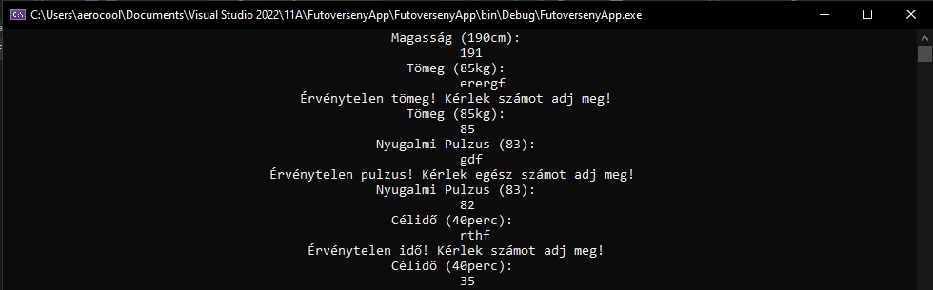
Felhasználói adatok szerkesztése:

